目 錄
章節 頁次
壹、出國目的 2
貳、出國行程 2
叁、參訪行程與心得 3
一、參訪John Zink公司 3
(一)、公司簡介 3
(二)、John Zink公司Burner之應用 4
(三)、John Zink公司Burner產品說明 4
二、參訪NKG公司(日本機械技術株式會社) 8
(一)、公司簡介 8
(二)、產品特性 9
(三)、汰舊換新方案 11
(四)、「四輕裂解爐管升級計畫」更新的抽風機 11
三、參訪KUBOTA公司(久保田公司) 14
(一)、公司簡介 14
(二)、MERT爐管的原理與特性 16
(三)、MERT爐管的效益 17
(四)、MERT 爐管的製造與應用 17
(五)、Slip-MERT爐管 18
(六)、ANK400塗覆技術 18
肆、建議 19
- 出國目的
我國石化工業可分為高雄地區之中油體系及雲林離島工業區麥寮之台塑體系，兩體系在發展上以83年五輕投產，六輕造地為轉折點，台塑六輕相關計畫已陸續完成並進行第四期擴充，其乙烯產能之規模已遠超過本公司，其競爭優勢也大幅提昇，本公司面對如此競爭環境，除了確保既有的市場優勢，掌握現有客戶外，必須降低生產成本，提升競爭力。
由於全球輕裂工廠陸續增建及擴廠，使得輕裂工場之進料石油腦(輕油)之價格日益高漲，為了降低乙烯生產成本，擬定「四輕裂解爐管升級計畫」，將已操作22年之四輕組裂解爐輻射區爐管由SRT III型式升級為SRT VI型式，藉此提高乙烯產率以降低進料成本，提昇裂解爐效率以降低能耗。達到降低乙烯生產成本，提升競爭力之目的。
「四輕裂解爐管升級計畫」已於民國93年11月完成基本設計，94年5月起進行細部設計、購料、裝建階段之EPC統包工程，並於95年2月起分三批進行線上修改6座裂解爐，預計95年12底完成。為了學習觀摩本計畫相關重要設備之規劃、設計規範、製造及技術，赴日本拜訪設備製造廠商，實地瞭解其規劃、設計規範、製造技術與施工品質制。進而學習相關流程之製程技術與規劃特色，增進工程、技術人員之專業技能。

貳、出國行程
出國行程：
95.11.26 啟程 (高雄 → 成田機場)。
95.11.27 拜訪燃燒器製造廠商John Zink公司。
95.11.28~95.11.29 拜訪裂解爐烟道氣抽風機(ID Fan)製造廠商日本機械技術株式會社公司(Nihon Kikai Gijutsu Corp.簡稱 NKG)。
95.11.30~95.12.01拜訪裂解爐爐管製造廠商久保田公司(Kubota Corp.)。(轉往大阪)
95.12.02 返程 (關西機場→高雄)。

叁、參訪行程與心得
一、參訪John Zink公司
(一)、公司簡介：
John Zink公司以燃燒技術起家，總部在美國奧克拉荷馬州Tulsa城市，因應環保污染管制對其產品的要求，也跨入環保領域。其產品廣泛使用在全球煉油、石化、動力、能源運輸及廢棄物處理等行業，同時也提供石化流程能源效益提升技術與問解決的方案。
John Zink公司燃燒設備產品不斷改進以符合日益嚴苛的環保污染管管制要求，並致力提高燃燒效率，在煉油與石化使用最普遍的產品是Flare（廢氣燃燒塔）與加熱爐之Burner（燃燒器）。
John-Zink公司從產品研究開發、製造、安裝及技術服務都投下人力與資源以求客戶滿意，並有嚴密的品管系統（Quality Management System: QMS）。在燃燒技術與應用上，居世界領導地位。
John-Zink公司於2005年在上海成立辦事處以因應日益成長的市場需求，台塑石化三套輕裂工場裂解爐都採用John Zink公司Burner，由台塑石化直接向日本John Zink Asia-Pacific下訂單購置，以降低購買成本。
值得一提的是該公司設有John Zink Institute（JZ學院）從事新技術的開發與訓練。JZ學院提供一系列有關Burner, Flare, Vapor（逸散氣體）控制的課程來教導如何使你的燃燒設備在最適化操作，以發揮最大功效而使污染排放最低，參加人員透過課程與討論能取得不同變數影響燃燒設備的效率與排放的第一手知識，在John Zink公司所設立全球知名的研發測試中心（Research and Development Test Center）可以展示不同形式燃燒器在各種控制條件下的操作示範，學員能與JZ學院的員工及講師做自由的交流與討論。
JZ學院每年都針對以下項目提供課程：Process、Burner、Landfill、Flare、Vapor control、Process Flare、Thermo Oxidizers Burner、Burner等課程。其適合參加的人員包括：工程師、技術服務技師、操作人員、維修（大修）人員、工安及訓練人員。
除此之外JZ學院也提供到廠訓練的服務，並不定期舉辦研討會，值得本事業部派人前往參加，同樣的，JZ學院提供網路線上的教學操作。
(二)、John Zink公司Burner之應用：
四輕組裂解爐原來即採用John Zink公司Burner，在「四輕裂解爐管升級計畫」， Lummus公司基本設計書上評估原裂解爐之燃燒器不需更換，但要妥為維修以便能達到燃燒器原設計之功能要求，為能達到此要求，在91年四輕大修期間即要求John Zink公司人員前來檢查四輕目前燃燒器使用及性能狀況，經檢查結果，設備零件狀況不佳，但限於本計畫之預算限制，無法全部更新，因此決議選取預定進行性能驗收之F-1109裂解爐，購置一套全新的燃燒器，並於93年度四輕大修期間予以更換。於統包工程發包準備期間，又鑒於Lummus之基本設計書中評估將來F-1103/F-1104將設計成可進料G.O.（裂氣油）進料，因此熱量需求較高，所以要求興工處於統包合約中規定此兩座裂解爐之燃燒器亦需予以更新，由統包承攬商代為採購安裝，以確定能達到原設計之功能要求。
(三)、John Zink公司Burner產品說明：
「四輕裂解爐管升級計劃」所使用的爐底燃燒器(Hearth Burner)形式為LFF-45，而爐壁燃燒氣(Wall Burner)形式為LUM-F，摘要介紹如下：
- 安全需知
    - 應由受過訓練的人員從事安裝，維修與操作。
    - 在操作手冊說明的事項只對業主與操作人員原有對燃燒器安全操作與維修 的規定之外做補強的說明不能取代原業主的規定。
    - 以下為操作與維修燃燒器的一般安全注意事項：
(1).在未經足夠時間冷卻，而且公司規定進入許可的程序完備之前不可進入裂解爐或燃燒設備內，也惟有在有隨時可救援的人員看守之下方可進入裂解爐或燃燒設備內。
(2).燃燒器使用易燃且有爆炸潛在危險的燃料，在進行燃料系統的檢修工作之前，必須要讓自己熟悉於焊接，動火工作，鎖緊，氣液排放，Purge，查漏等工作之標準作業程序。
(3).在使用控制箱及電力作動零件時務必特別注意，因為可能使用到足以致死的高壓電設備。
(4).如未使用適當的呼吸設備，可能導致暴露於危險物質，由耐火物產生的灰塵可能會有致癌的矽酸鈣結晶，除了使用適當的呼吸器防毒之外，請參考本產品有關的MSDS資料以防止暴露於該物質。
(5).對陶瓷纖維所含可能致癌的纖維也要如(4)採取相關措施。
(6).陶瓷纖維耐火物所含可能致癌的纖維在燃燒後也產生致癌物，要如(4)採取相關措施。
(7).在操作裂解爐燃燒器時至少應該備有下列個人防護器具：防火衣、耳塞、手套、護目鏡等，在安裝裂解爐燃燒器時，安全鞋、安全帽及呼吸設備是必須的，參考業主安全衛生機關與法令來決定所必具備的個人防護器具。
- Burner一般簡介
  - 爐底燃燒器 (Hearth Burner LFF-45)係專門為使用Fuel gas為燃料的裂解爐設計，以符合裂解爐的熱量需求及火焰形狀（flame pattern）。
  - 爐底燃燒器(Hearth Burner LFF-45)改良成flate flame pattern (扁平狀)熱輻射均勻而直接地傳到爐管及爐壁。
  - 爐底燃燒器(Hearth Burner LFF-45)可使用在客戶所要求的各種氣體燃料種類。
  - 爐底燃燒器(Hearth Burner LFF-45)以自然通風或強制通風引入燃燒空氣。
  - 爐壁燃燒器(Wall Burner LUM-F)是John Zink與Lummus公司 Heat Transfer部門(LHT)共同開發的Compact flame Burner，火焰型式是沿著Burner Tile以圓形火焰燒至爐膛再輻射至爐管。
  - 爐壁燃燒器(Wall Burner LUM-F)是預混式燃燒，受到操作比（turn down）及燃料的範圍的限制。
- 安全程序
      - 必須依JZ公司供之Manual安裝。
      - 安裝Burner必須依Burner圖件安裝，注意其螺絲及耐火物裁修位置必須正確。
      - 燃器組件及Burner Tile若安裝位置錯誤，則Burner無法正常地操作
      - 參閱安裝圖來安裝Burner Tile外圍的膨脹伸縮縫，膨脹伸縮縫材質建議使用陶瓷纖維毯型式。
- 操作注意事項
  - 在操作Burner前應熟讀操作手冊並參考Burner圖件及操作性能曲線。
  - 操作Burner必須使用個人安全防護器具。
  - 在點火前必須查核裂解爐操作手冊確認所有條件符合並關斷燃料關斷閥(包括控制閥及手動關斷閥)，然後將裂解爐擋板全開或啟動I.D Fan微開擋板，以裂解爐爐膛體積至少5倍的Air 來purge爐膛(大約15分鐘)，然後依步驟將pilot點燃。
  - 注意Burner燃燒空氣不足將造成燃氣累積以致發生爆炸的危險，因此必須注意提供足夠的燃燒空氣，所有風門擋板應設定相同。
      - 依步驟點燃Burner。
      - 建議勿將Burner操作在Data sheet設計最低放熱量之下，因為可能使Burner tip火焰不穩定，如果裂解爐在乾燥或除焦期間，必須操作在最低熱釋放量之下，建議應切斷部分Burner以便其他Burner在最低熱釋放量之上操作。
      - 調整裂解爐的Damper及真空度，來控制裂解爐所需求的過剩空氣。
      - 在調整熱釋放量之前必須先調整爐膛的O2量，欲增加熱釋放量時先調高過剩氧氣量再增加燃料流量。欲減少熱釋放量時先降低燃料流量再降低過剩氧氣量。
      - 關斷Burner必須配合裂解爐的停爐步驟，逐漸降低燃料流量直到Burner熄火，關斷燃料供應關斷閥，將Burner空氣進口擋板全開，但單獨Burner熄火檢修時要關斷擋板以減少Air洩漏入爐膛。
      - Wall Burner在正常操作時由Venturi抽入預混空氣，與燃氣混合，若流量太低可能造成火焰由Tip倒流導致Venturi損壞。
- 操作問題及對策
      - Burner無法點著或火焰不穩定時可能是燃料供應有問題，或擋板板開在50﹪以上造成通過Burner喉部的Air流量太大所致，一般在裂解爐全熱量操作，溫度到達後即可消除此現象。應查核Burner的燃氣Tip及燃料歧管是否堵塞。
      - 燃料壓力與性能曲線不相符時應查核以下事項：
(1).燃氣成份與溫度與燃氣設計不同，H₂成份增加或減少以及其他成份變化，都會造成燃氣壓力變化以達到特定的熱釋放量，而燃氣溫度變化也使壓力不同。
(2).燃料壓力錶位置不適當，壓力錶越靠近Burner越好，而且在Burner與燃氣壓力錶之間不要有關斷閥，因為性能曲線上的燃料壓力是不含任何管線、閥、fitting、等的壓降。
(3).Burner Tip與混合室尺寸錯誤，必須查核所挖孔徑的數值，確定挖孔的數量與大小符合設計，操作時日久了，孔徑可能因磨蝕而變大，此刻應更換備件。
(4).Burner Tip與混合室或燃氣歧管被雜物部分堵塞，燃料流量受阻，因此壓力提高，甚至因Tip損壞導致燃氣經由裂開處Bypass而漏出，則Burner無法達到同壓力該有的熱釋放量。
(5).測量熱釋放量或燃氣流量的儀器或方法不正確，應查核儀器的精確度，當使用來核對燃氣壓力的熱值是錯的，其所對應的壓力也是錯的，但實際上其壓力是正確的。
      - 無法到達足夠的空氣流量
Burner空氣量不足，最容易看出的現象是火焰冒烟而晦矇，應該隨時查核爐膛過剩氧氣量是否足夠，尤其是改變Burner熱釋放量時。當Burner熱釋放量受到通過空氣不足限制時，查核下列事項：
(1).Burner擋板位置不正確或未開啟
當擋板位置不正確時，需要更多的真空度來提供足夠的空氣，如果真空度不足，Burner空氣自然不足。
(2).裂解爐爐底的真空度指示不正確
當裂解爐烟囪的擋板位置不正確時，在爐底的真空度可能不足以提供Burner足夠的空氣。
(3).Burner的擋板被外物阻礙或堵塞
確定無異物阻礙Burner的空氣進口通道，因為這可能造成空氣不足。
(4).在煙囪位置的真空度測量儀器錯誤或有空氣洩漏入爐膛
這種情況較嚴重，由於煙囪位置的過剩氧氣量指示錯誤，使得Burner在空氣不足狀況下操作，應查核O₂ Analyzer是否經校正，查核O₂ Analyzer的取樣管確認並無開口造成空氣抽入爐膛，並查核爐膛是否有窺火孔打開，使得空氣抽入爐膛，若對流區爐膛有空氣洩漏時，在煙囪測得的過剩氧氣量都是不正確的。
(5).對Wall Burner而言如火焰有長尾巴而且晦矇甚至與Tip分開這是空氣不足的現象，應將一次風門開大，惟若此Burner風門開度已大於75﹪則應關斷Burner並查核是否有Venturi喉部有堵塞，若無此現象則啟用2次風門重新點燃Burner。若火焰間歇地與Burner Tip分離，表示空氣過量，應逐漸關小一次風門，直到火焰穩定，若無法改善可能是Venturi或Tip堵塞，應關斷Burner清理。

二、參訪NKG公司(日本機械技術株式會社)
(一)、公司簡介
NKG公司(日本機械技術株式會社)成立於1973年11月22日，主要業務為工業用高效率離心式抽風機之設計與製造，總公司設於日本東京都日本橋，在大阪亦設有辦公室。
生產工場設於靜岡縣Fuji City (富士市)，在此市有Fuji(富士)，今泉(Imaisumi)及新橋(Shinbashi)三個場區，另外於福島縣白河市(Shirakawa)也有一座工場，NKG公司客戶以日本國內最多，台灣的台塑石化輕裂工場裂解爐I.D Fan(抽風機)也使用該公司產品，「四輕裂解爐管升級計畫」需更新I.D Fan，由統包承攬商負責採購安裝承攬商亦選用其產品。該公司台灣的客戶包括: 台塑石化、中鋼、東和鋼鐵、南亞。東南亞客戶包括：新加坡、泰國。該公司最近也積極拓展中東市場，惟為對大陸市場採保守態度。大陸客戶在寧波台塑係由台灣台塑下訂單至大陸交貨。
其主要產品為:Centrifugal air foil fan、Centrifugal turbo fan、Radial fan、Plate fan、turbo blower、Single-stage high pressure turbo blower、Multi-stage turbo Vane Controller、Silencer。使用於如下化工製程上:鍋爐、窯爐、裂解爐、 脫硫裝置、流體化床、排氣、空氣供應、過瀘袋，乾燥器等設備。
NKG公司I.D fan 及馬達製造組裝過程圖下附圖

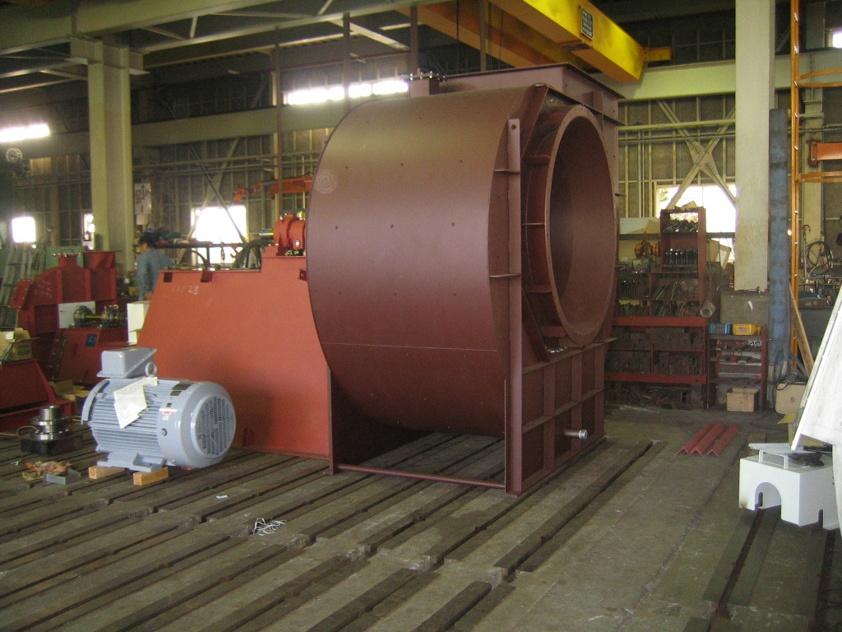

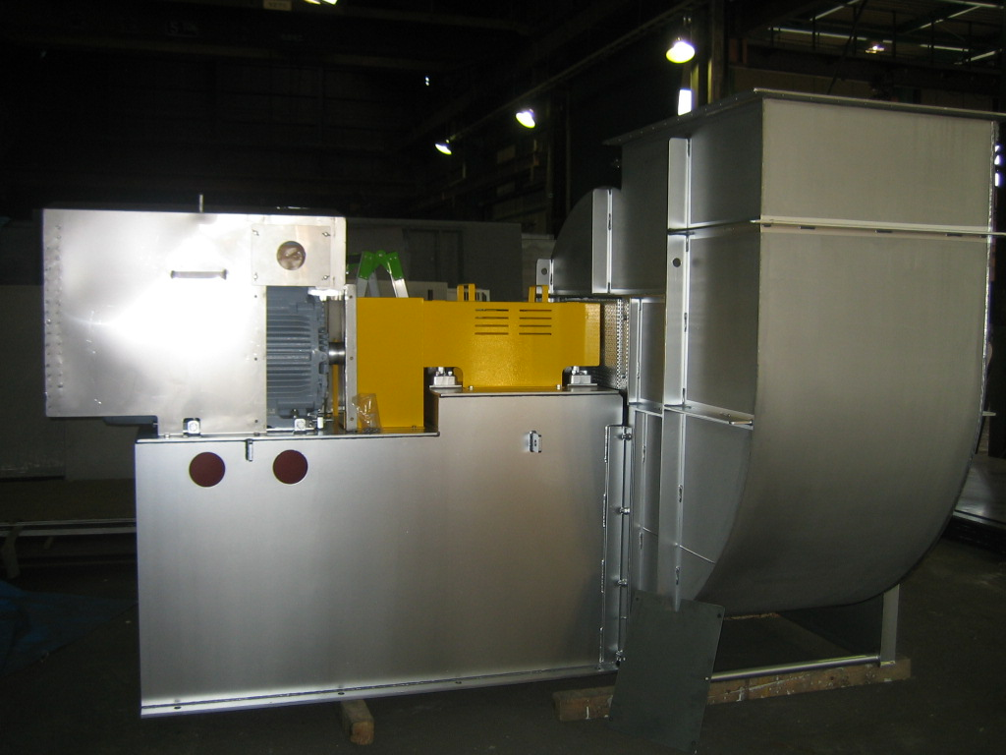

(二)、產品特性
該公司產品致力於環保與節能特性之開發。
  - 降低操作成本及CO₂排放量
由於油價高漲與溫室效應因素所以節省能源及減少CO₂排放量成為21世紀重要課題，NKG公司透過技術開發來提升抽風機的效率達到節約能源的目的，其產品turbo fan最高效率為88﹪而airfoil fan則為92﹪，以節約能源為目的的設備而言，相對於購買成本，抽風機的操作費用是最高的。NKG公司抽風機因為效率高，因此不但降低操作能耗，也能減少的CO₂排放量。
  - 降低投資成本
NKG公司的抽風機效率高，因此其慣性動量 (moment of inertia) 較小，因此能降低製造成本，這表示:
(1).產品結構簡單而完整，因此抽風機本身及基礎都變小。
(2).由於可選用馬力及frame number較小的馬達，因此變流器(inverter)、變壓器(transformer)、電力線等成本均可降低。
  - 產品應用範圍
涵蓋:玻璃、水泥、礦業、陶瓷、鋼鐵、化學、石油煉製、紙漿、纖維紡織、建材、半導體、食品、獨立電廠、焚化爐及廢棄物處理。
  - 高效率抽風機的定義是「以最小的轉軸動力可達到流量與壓力性能的要求」，因此必須要設計抽風機的結構使氣體能平順而均勻地流經抽風機內部組件，損失的能量最低，而且高效率之設計也必須能適用各種的規範組合，從高體積低壓力到低體積高壓力。
  - 抽風機設計的因素以包括：葉片的進出口半徑及寬度，角度及數目，進口cone的形狀，機殼與葉片的尺寸平衡，為了設計高效率抽風機，這些設計因素必須協調地配合，機殼與葉片的匹配也非常重要。
  - 經過長期廣泛的研究與測試，NKG公司發展出一個設計方法能對所有考量因素做最適化的設計來符合所有組合的規範。而且，該公司對過去無數的裝機經驗，都建立資料(data base)來做為設計的依據，因此其設計的抽風機性能都能與現場操作的性能相當接近。
  - 低塵粒附著:經特殊表面處理的葉片可防止塵粒附著而不影響效率。

(三)、汰舊換新方案
NKG公司也推展一些升級更新的業務，可以降低10-30﹪的能耗，如果要更換的抽風機氣體體積，壓力及溫度能依現有操作的條件降低，就可以達到更進一步的能耗節約，老舊設計以及效能不佳的抽風機都可以更換NKG的產品。NKG可以依現有設備之基礎螺栓及進出口，duct之尺寸來設計新的設備並以低現場安裝成本，原有的馬達也可以留用，但可以提升20-30﹪的Capacity。
(四)、「四輕裂解爐管升級計畫」更新的I.D Fan(抽風機)
「四輕裂解爐管升級計畫」依Lummus公司基本設計書評估需更新烟道氣抽風機，由統包工程承攬商康全公司向NKG公司負責採購安裝，目前已完成第一對裂解爐I.D Fan的安裝及啟用，操作情況良好。其相關資訊如下:
- 安裝注意
(1).需設計平台以便操作時檢查bearing，檢查孔，皮帶及pulley，以及Damper之作動器。
(2).若裝在機房內，應有良好的通風以免操作中機房溫度升高，導致 Bearing及馬達溫度也高。
(3).I.D Fan進出口應裝Expansion Joint(膨脹接頭)以吸收因高溫而造成的機殼膨脹，若使用橡膠防震器，也要安裝膨脹接頭。
(4).風管(duct)設計很重要，應防止尖銳的彎頭，以免增加壓損，風管中適合的氣體流速約20m/s。
(5).因為I.D Fan轉速為1800rpm，基礎強度必須能負荷抽風機及馬達的靜重及因震動產生的動態負荷。
(6).I.D Fan裝在鋼構或平台上，必須避免抽風機與平台的共震，避免震動傳至平台，馬達與Fan應在同一基台上，並裝橡膠以隔離震動。
- 操作前檢查
(1).詳細檢查承攬商的最後安裝紀錄。
(2).檢查螺栓是否鎖緊，皮帶調整妥，皮帶，pulley及coupling都要蓋上防護罩。
(3).確定風管內無人員在其內工作。
(4).確定抽風機吸入口無雜物及工具。
(5).關閉擋板。
(6).準備妥測量震動、噪音、溫度之儀器。
- 操作注意事項
(1).啟動時先瞬間啟動，查核轉向是否正確及組件是否有相互接觸情形，若無問題再啟動馬達全速運轉。
(2).確認無不正常聲音或震動，以及氣體洩漏情形。
(3).檢查電流是否有過負荷情況。
(4).逐漸開大擋板觀察電流變化情況。
(5).操作穩定後，測量震動（水平H、垂直V及軸向A、軸承箱）及軸承溫度並記錄。
(6).最高允許震動值裝在堅實基礎為2.5~4mm/s，裝在橡膠上則為6~10mm/s，如下所列:
Desire value: 2.5
Allowable value: 4.0
Allowable value: 6.0
Value of alarm: 10
Value of trip: 15
若震動大應立即停車並採取對策，高震動主要原因為：
- 葉片不平衡
- 基礎不穩固或螺栓鬆弛
- 機殼內積水
- Coupling及Bearing對心不準確
- 操作surge（激變）
- Bearing因刮損或銹蝕而劣化
- 馬達缺失
- 因機殼變形，對心不準而使單側gasket受壓迫
- 軸彎曲
- 因為使用橡膠隔絕震動，因此外側在的干擾或機台的小幅變形都會造成震動
- 共同平台產生共震
(7).軸承溫度
一般而言，軸承溫度不能高於氣溫40℃，軸承溫度高的原因如下：
    - 以滑脂潤滑的軸承加了太多滑脂，此時軸承溫度高可能維持一段短時間，若一直居高不下，應打開軸承蓋移除部分滑脂。
    - 軸承箱安裝時對心不準確
    - V型皮帶太緊
    - 軸承因刮損而劣化
    - 潤滑不足
(8).當高壓fan操作流量太低以致擋板幾乎全關時，可能因surge而不穩定，而產生噪音與震動，應將擋板微開。
(9).經100-300小時運轉後應將螺栓加鎖，並檢查基礎平台是否變形或因變形使螺栓變鬆。
(10).要停運轉時需先將擋板全關後再將電源切斷。
(11).長期不使用抽風機時，應排光冷凝水，表面予以防銹處理，馬達及電氣零 件應防止受潮，滑脂軸承箱添滿滑脂，並在啟用前更換滑脂。
(12).流體溫度升高應低於每小時100℃，以免因驟熱使葉輪變形而產生不平衡。
(13).確認抽風機之運轉不受風管(Duct)熱膨脹影響。
(14).操作溫度不可高於規定範圍，以免葉輪、機軸變形。
(15).在葉輪表面上有鍍覆防腐蝕劑，以防止因腐蝕或磨蝕造成葉輪不平衡導致震動，要注意保護層不要破壞。
(16).在抽風機停用前要防止低溫腐蝕，可以採取以空氣取代操作氣體之方式運轉後再停車。
(17).建議應有備用葉輪及軸以便緊急使用。
- 抽風機保養與維修
(1).每日檢查外觀包括：聲音、氣體是否洩漏、擋板位置、震動。
(2).至少每年拆開檢查一次，從檢查門向內檢查葉輪內件及外觀。
(3).建議每日紀錄壓力、電流、震動及軸承溫度及烟道氣溫度，若有不正常值表示有問題產生，並探討其原因並採取對策。
- 抽風機操作性能
(1).由製造工場測試所取得的性能曲線可以應用在工廠操作上。
(2).由操作數據與測試紀錄比對來瞭解操作狀況。
(3).比對性能曲線由操作時進出口靜壓力，氣體溫度以及馬達的電流或功率，可對應一個性能標準。
(4).若需更精確的判斷可用流量計來測量氣體流量。
(5).抽風機的性能會因轉速及氣體溫度改變而變化。

三、參訪KUBOTA公司(久保田公司)
(一)、公司簡介
在裂解爐輻射區爐管的製造，Kubota公司與德國的Schmidt and Clemens公司及法國的Manoir公司齊名，頗有三足鼎立之勢。Kubota公司在日本及加拿大均設廠生產裂解爐輻射區爐管。此外，Kubota公司發展MERT爐管的新技術，等於除了爐管製造技術之外也投入裂解爐理論的研究，其所發展之MERT(Mixing Element Radiant Tube)爐管技術，與一般輻射區爐管為裸管不同之處為在管內加了一條螺旋狀的Element以改善爐管的操作性能。
Kubota公司的主要業務為離心鑄造或Static Casting產品的設計製造與銷售，以及鑄罁產品的研發、技術服務的工作。
Kubota公司總公司在東京都日本橋，在大阪有辦事處，生產工場則設於大阪附近枚方市(Hirakata)，在加拿大Ontario省成立Kubota Metal Cooperation，在中國大陸江蘇省亦成立Jiangsu Biaoxin Kubota Industrial Co,LTD.便於開發大陸市場。
該公司本著多年的經驗與獨特的技術提供客戶整合性的服務，產品用於土木建築、罁鐵機械、石化及能源等工業，在石化業以裂解爐輻射區爐管及重組爐管為主。
以輻射區爐管來說：其產品廣泛應用在乙烯工場，其MERT技術更利用流體攪拌的效果來改善輻射區爐管的熱傳效益，在此方面Kubota公司是佼佼者。
以重組爐管來說：該公司發展多樣適用於H₂、甲醇、氨氣工場重組爐的爐管合金，擁有耐高溫並有強的抗潛變強度的特優性質。
MERT輻射區爐管技術的特性及效益如下：
  - 達到最高熱傳效率以均勻加熱爐管中流體
在離心鑄造鋼管內側之Element產生混合攪拌功能，以達到最高熱傳效率均勻加熱爐管中流體。
  - 使乙烯工場中裂解爐的操作效率大幅改善
由於MERT爐管熱傳效率高，可以達到降低爐管表面溫度及抑制coke(除焦)產生的功能，其結果即是大幅改善裂解爐操作效率。
到目前為止，MERT爐管已應用於全球100座以上的裂解爐。
3. MERT爐管技術不只用在裂解爐輻射區爐管，其功能也應用在其他工業用的加熱爐或工場，以改善熱傳效率，Kubota公司能提供客戶其耕耘多年的爐管材質技術以及MERT技術。

拜訪大阪枚方市工廠討論後與Kubota 人員合影如下圖:
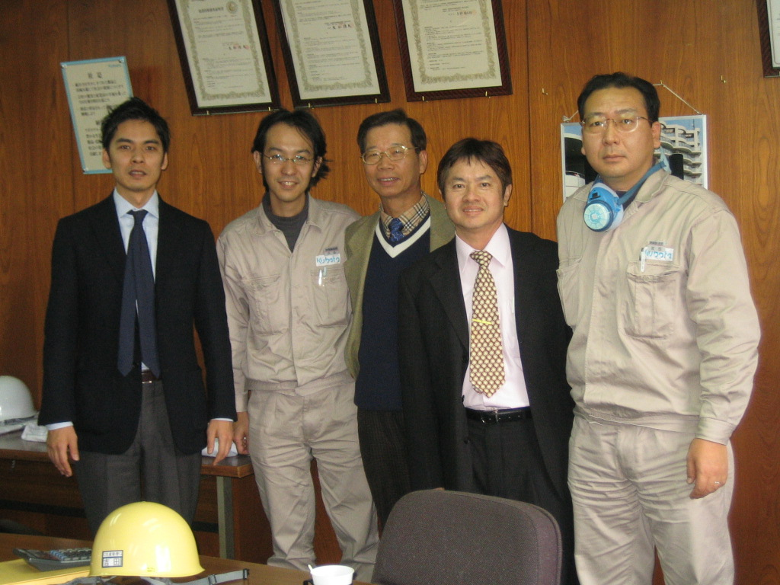

(二)、MERT爐管的原理與特性
此次拜訪KUBOTA公司，對MERT爐管的設計原理、製造方法、分析技術及品質管制等方面的相關資訊有進一部的了解，對於未來在新式爐管的技術引進應用之評估有不少之助益。
MERT爐管全名為Mixing Element Radiant Tube，係在一般裸管內部增焊一條材質為35Cr-45Ni的螺旋狀 Element，使流體能有充分攪拌混合之作用。如下圖: (摘錄於Kubota公司簡報資料)
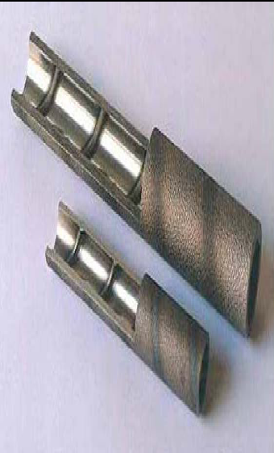

MERT爐管藉改變爐管內部結構來調整其熱流的分佈，使內表面不易形成高溫區來達到提高熱效率，如此可減緩結焦的速率，降低管壁溫度，達到延長操作週期的目的。如下圖 : (摘錄於Kubota公司簡報資料)
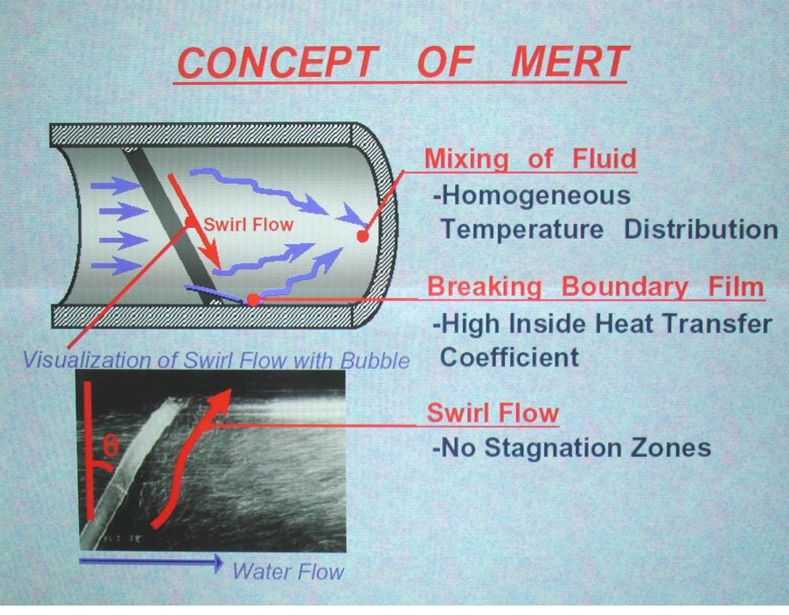

(三)、MERT爐管的效益
使用MERT Coil效益如下:
- 相同裂解度下爐管表面溫度(TMT)降低約20℃。
- 爐管進口壓力Coil Inlet Pressure 降低約15%。
- 爐管壓降增高率(Rate of Pressure drop increase)約為原來的2/3。
- 相同裂解度下，因熱傳導性較佳，爐管出口溫度(Coil Outlet Temperature) 降低約5 ℃。若維持相同出口溫度，因熱傳導性較佳且較均勻，所以能得到較高的激烈度(Severity)，乙烯產率約可增加約1﹪。
- 操作週期增長，至少為原來之兩倍。
- 燃料節省(Fuel savings)約4%
(四)、MERT 爐管製造與應用
MERT爐管製造過程為先將高鉻-鎳合金融煉，再置入離心製造機內，利用離心力原理製造離心鑄造爐管，離心鑄造爐管完成後，利用電漿熔接機(Plasma machine)焊上MERT爐管的Element。
延長操作週期是所有乙烯生產工廠共同努力的目標，許多公司從事這方面的研究，也發展出數種方案，不外乎是爐管新材料的開發、爐管塗層、開發及使用添加劑等，但大多在試用階段。商業化應用最廣的則屬於MERT爐管技術。就操作成本來考量，MERT爐管是值得加以推廣及應用的技術。
MERT爐管目前為止使用在全球100座以上裂解爐，裂解爐專利公司無論是Lummus公司、 Stone & Webster公司或Kellogg公司，其各種型式之裂解爐都由業主選擇部份數座以MERT爐管取代，如韓國SK公司(鮮京公司)、日本大阪石化及台塑石化都曾更換使用MERT爐管，其中SK公司共更新8座裂解爐，真是大力推展。
本事業部三輕組已完成裂解爐每pass最後一支出口管更換為MERT爐管，
經測試結果最明顯的改善是操作週期從50天延長至平均90天，除焦次數從每年7次降為每年4次，節省除焦費用與人力負荷，另因爐管熱傳效果較佳，故節省燃料成本約4﹪。
五輕組也完成F-1106裂解爐爐管更換為MERT Coil，安裝後經9個週期測試結果顯示操作週期從17天延長至34天以上，為舊有爐管的2倍以上。除了除焦次數減少，節省除焦費用與人力負荷之外，因爐管熱傳效果較佳，故節省燃料成本約2﹪至2.83﹪，同時每年可以增加操作天數約11天，增加產值。所以五輕組目前已進行更換第二座裂解爐爐管為MERT爐管的計畫。
(五)、Slip-MERT爐管
在MERT爐管推廣過程中發現操作中爐管壓差有增加之趨勢，KUBOTA公司因此研究克服此缺點的方案，乃推出Slip-MERT爐管，採用非連續的Element，如下圖:

Slip-MERT爐管可維持與MERT爐管相同的熱傳導性，但卻可大幅降低爐管壓差。
(六)、ANK400塗覆技術
KUBOTA公司近年來再度積極推展乙烷裂解爐ANK400塗覆技術，稱為New Surface Technology，擬使用於乙烷裂解爐，減少焦炭產生，延長操作週期。此項技術由KUBOTA爐管公司(日本)、KUBOTA金屬公司(加拿大，亦製造裂解爐爐管)與Nova化學公司(加拿大，有乙烯工場)共同開發，並在Nova化學公司位於加拿大Joffre及Corunna乙烯工場試用成功。
其原理如下:由於裂解爐形成之焦炭分為Pyrolytic Coke，Catalytic Coke兩種，Pyrolytic Coke係因爐管過熱區裂解反應過度而生成，透過MERT爐管流體之混合作用可以消除過熱區產生以抑制焦炭生成。Catalytic Coke則因裂解爐管材質中內鎳、鐵、鈷(Ni,Fe,Co)等成份的催化作用而生成，由於MERT爐管熱傳導性較佳，可降低爐管表面溫度，抑制因催化作用產生焦炭。
乙烷裂解爐產生的Coke中，Pyrolytic Coke約佔20~30%，Catalytic Coke約佔80~70%，輕油裂解爐產生的Coke中Pyrolytic Coke約佔50~60%，Catalytic Coke約佔50~40%。
Catalytic Coke生成的機構為Surface catalyzed reactions，形成纖維狀的催化焦炭，使用ANK400塗覆之後，焦炭變成非結晶的不定形狀，產生量也降低了，TLE出口溫度以及壓降也都能降低，因此可以延長操作週期。
ANK400能在爐管內側形成奈米結晶的尖晶石層(nano-crystalline spinel layer)，抑制焦炭產生。Nova化學公司位於加拿大Joffre及Corunna乙烯工場之乙烷裂解爐使用ANK400技術，操作週期甚至高達400天，目前僅適用於氣體進料裂解爐，並積極尋找液體進料裂解爐進行測試。

肆、建議
- 在參訪公司之過程中，發現各廠家生產線之品管流程嚴謹，也都設置電腦化機具，確保其產品品質精確優良。各公司也非常重視新技術之研發，因此新技術及產品相繼問世。其品管及研發精神值得我門效法。
- John Zink公司所設立之John Zink Institute（JZ學院）從事新技術的開發與訓練。
每年定期提供一系列有關Burner, Flare, Vapor(逸散氣體)控制的訓練課程，參加人員透過課程與交流討論及操作示範能取得不同燃燒設備的第一手知識，值得本事業部燃燒設備設計、操作、維修人員編列預算前往參加訓練，或於將來三輕更新計畫購置設備合約中要求John Zink公司到廠舉辦訓練課程。
  - 三輕及五輕組已完成裂解爐輻射區爐管換裝MERT爐管之效益評估，韓國SK公司(鮮京公司)、日本大阪石化及台塑石化也都曾更換使用MERT爐管，而且對MERT爐管技術以及更換後爐管性能都讚譽有加，尤其以操作週期增長效益最為明顯，將來三輕更新計畫購置爐管，值得部分裂解爐考慮採用。

